Un système mais quatre interfaces
Quatre utilisateurs avec leur environnement adapté peuvent se connecter au système.
- Mini (cycle 1, 3-5 ans)
- Super (cycle 2, 6-7 ans)
- Maxi (cycle 3, 8-10 ans)
- Prof (ou le parent), dont le mot de passe est « tuxmaitre ».
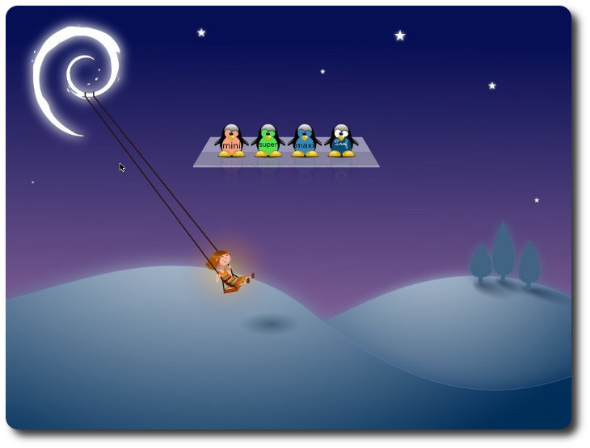

L'interface mini, pour les enfants de 3 à 5 ans
Cet environnement privilégie la simplicité : le lanceur d'applications HandyMenu-PrimTux seul est lancé au démarrage, se ferme automatiquement au lancement d'une application, les boutons d'arrêt et de fermeture de session sont intégrés.
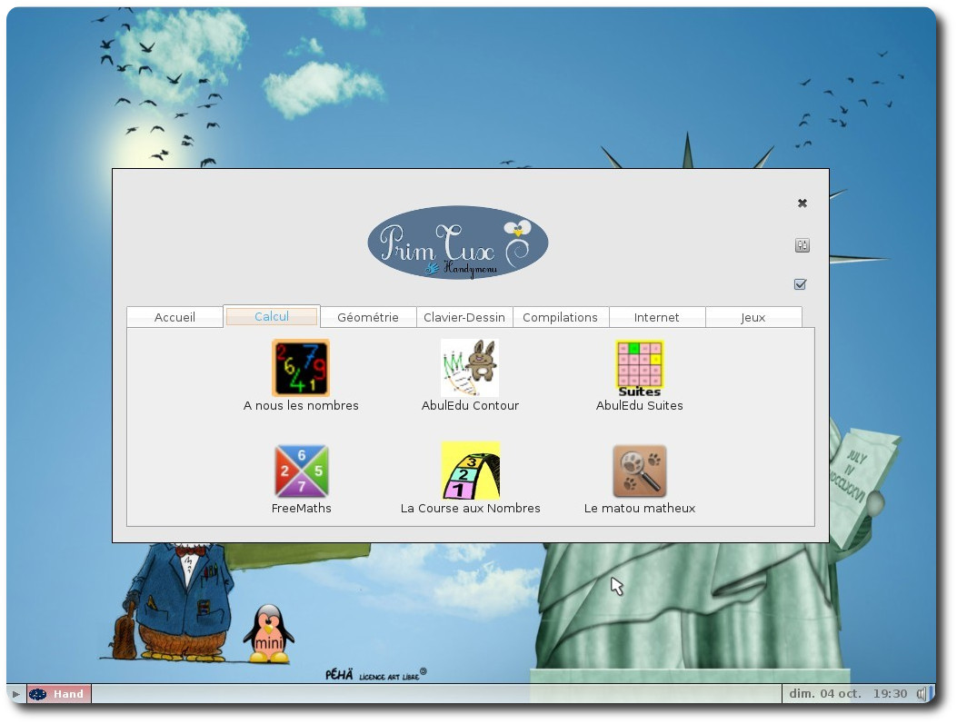
Le menu « flèche », en bas à gauche, permet au maître d'intervenir rapidement avec des logiciels et commandes complémentaires en cas de problème. Aucune intervention sur le système n'est possible dans cet environnement.
Libreoffice possède, grâce à l'interface des écoles, des barres d'outils spécialement adaptées aux jeunes enfants.
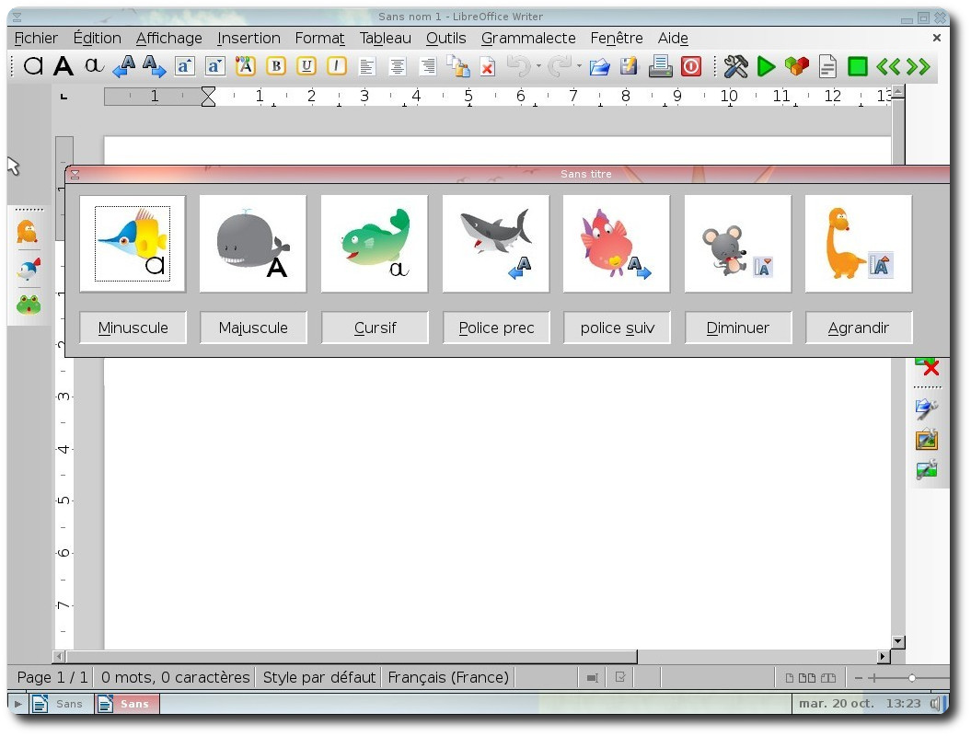

L'interface super, pour les enfants de 6 et 7 ans
Si le HandyMenu-PrimTux se lance automatiquement dans cette session, un panel est ajouté à gauche : il permet le lancement de logiciels via le menu (petite bulle tux en haut à gauche) ou encore via pcmanfm (petit dragon vert). L'élève pourra ainsi aisément comprendre qu'il y a plusieurs façons d'accéder à une application. Le menu « flèche » est également présent.

Libreoffice se voit agrémenté de la synthèse vocale, de la correction grammaticale et de lirecouleur, qui colorie les syllabes de manière différente pour faciliter la lecture.
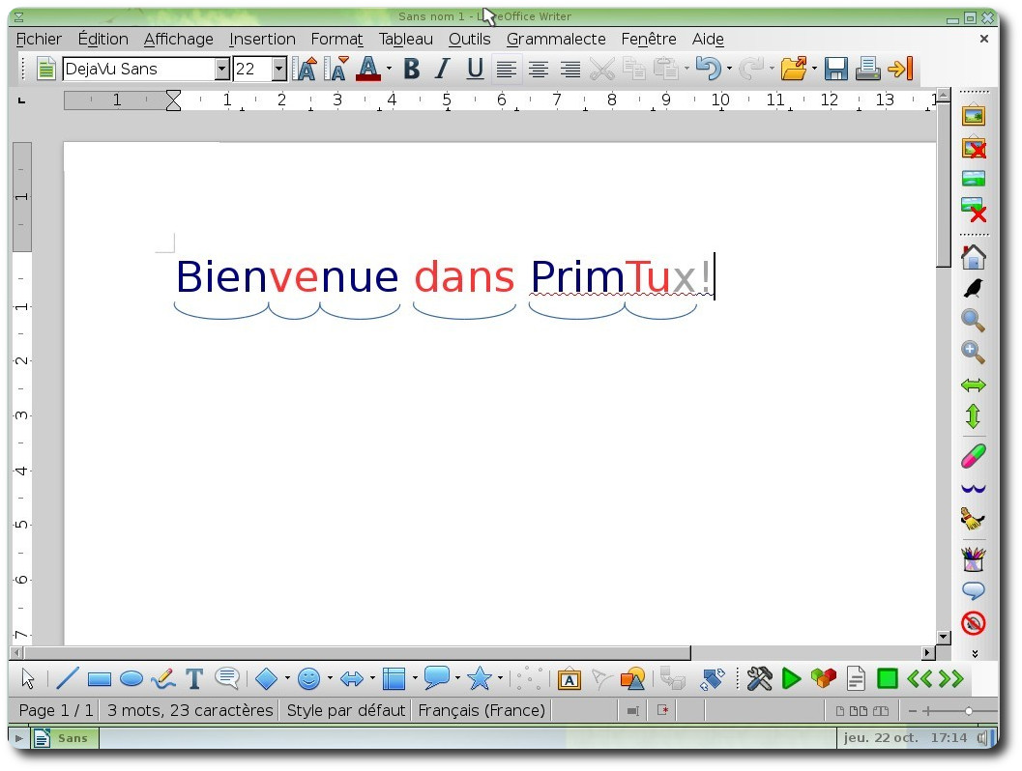

L'interface maxi, pour les enfants de 8 à 10 ans
En plus des accès applications de l'interface précédente, cette session dispose d'un lanceur sémantique : Synapse (le « s » sous le petit dragon), qui permet de démarrer une application en recherchant son nom.
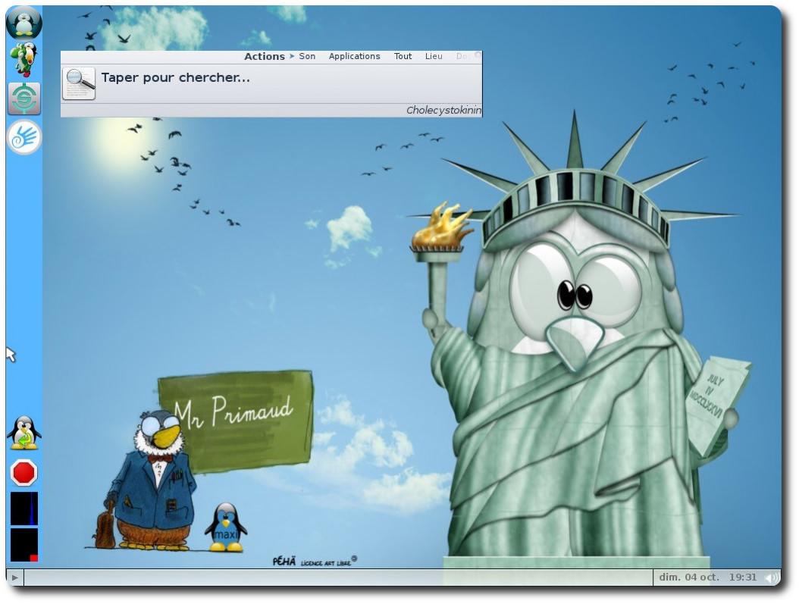

L'interface du maître ou du parent
On se connecte en tant que « Prof » avec le mot de passe « tuxmaitre ». Le maître (ou parent) dispose d'outils supplémentaires pour préparer la classe (des favoris, les cartes heuristiques du site de primtux…). Il peut en outre lancer pcmanfm (le petit dragon vert) et donc les applications en tant que mini, super et maxi afin d'en modifier les paramètres.


